**- Área Estratégica (Campo a ser criado)**

- Campo de Atuação

- Programa

- Vetor

- Ação

- Projeto Superior

- Projeto

**- Meio Ambiente**

- Assistência a Comunidades Urbano-Rurais

- Ciência e Tecnologia

**- Educação**

- Educação

- Cultura

Criar um campo com o nome de “Área Estratégica” em Cadastro de Projetos de Duplicação.

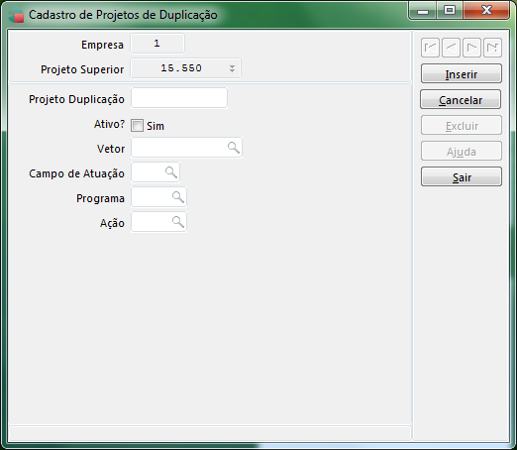

Criar um campo com o nome de “Área Estratégica” na tela de Projetos.

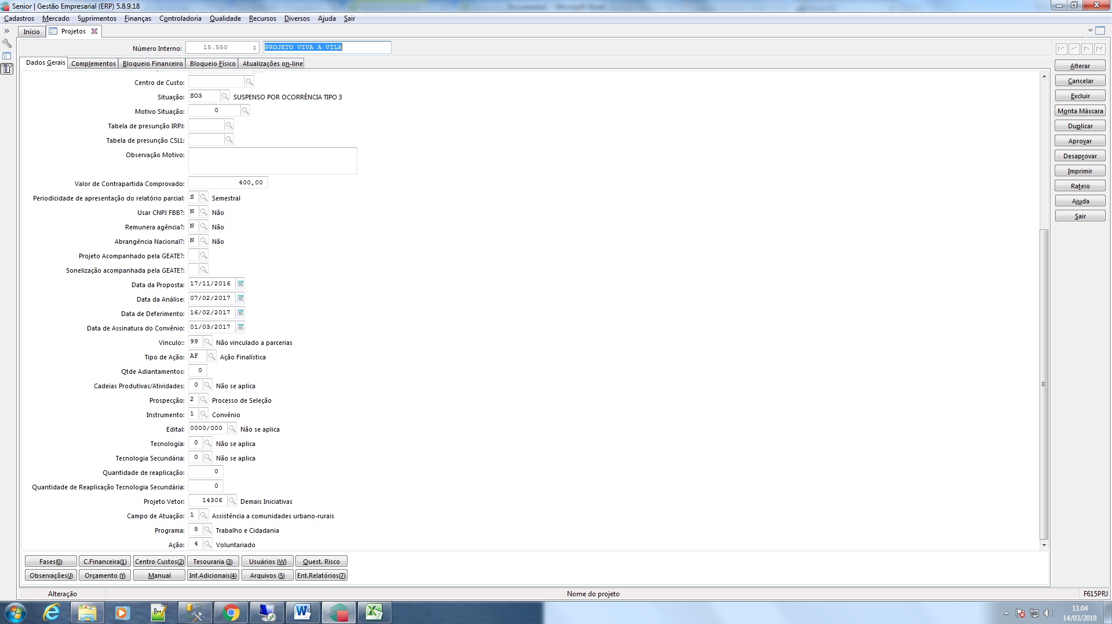

Os projetos em estoque terão que vir com a informação do campo “Área Estratégica” preenchido.

|  |  |  |
| --- | --- | --- |
| 1 | Assistência a comunidades urbano-rurais | Meio Ambiente |
| 2 | Assistência Social | Meio Ambiente |
| 3 | Ciência e Tecnologia | Meio Ambiente |
| 4 | Cultura | Educação |
| 5 | Educação | Educação |
| 6 | Recreação e Desporto | Educação |
| 7 | Saúde | Meio Ambiente |

1. Meio ambiente
2. Educação

alter table e615prj

alter column usu_areaest varchar(20)

alter table listaprojetos

add CategorizadorAreaEstrategica varchar(200);

UPDATE projetos

SET CategorizadorAreaEstrategica =

CASE

WHEN CategorizadorCampoAtuacao = 'Assistência a comunidades urbano-rurais' then 'Meio Ambiente'

WHEN CategorizadorCampoAtuacao = 'Assistência Social' then 'Meio Ambiente'

WHEN CategorizadorCampoAtuacao = 'Ciência e Tecnologia' then 'Meio Ambiente'

WHEN CategorizadorCampoAtuacao = 'Cultura' then 'Educação'

WHEN CategorizadorCampoAtuacao = 'Educação' then 'Educação'

WHEN CategorizadorCampoAtuacao = 'Recreação e Desporto' then 'Educação'

WHEN CategorizadorCampoAtuacao = 'Saúde' then 'Meio Ambiente'

end

UPDATE e615prj

SET usu_areaest =

CASE WHEN usu_campatu = '1' then 'Meio Ambiente'

WHEN usu_campatu = '2' then 'Meio Ambiente'

WHEN usu_campatu = '3' then 'Meio Ambiente'

when usu_campatu = '4' then 'Educação'

when usu_campatu = '5' then 'Educação'

when usu_campatu = '6' then 'Educação'

WHEN usu_campatu = '7' then 'Meio Ambiente' end

UPDATE e615prj

SET usu_areaest =

CASE WHEN usu_campatu = '1' then '1'

WHEN usu_campatu = '2' then '1'

WHEN usu_campatu = '3' then '1'

when usu_campatu = '4' then '2'

when usu_campatu = '5' then '2'

when usu_campatu = '6' then '2'

WHEN usu_campatu = '7' then '1' end

Criei o campo area_est na tabela projetos

Alterei a query do Sumário Executivo (ISD)

- Iremos adicionar na tabela da aba ISD do Sumário Executivo Online, o nível Área Estratégica, que incluem os dados de Meio Ambiente e Educação. Esse nível ficará abaixo do nível de Recursos de Terceiros e Recursos Próprios.

- Adequar as query da Job do banco BI.